Repräsentation Schwarzer


Lest das Zitat eines Redners auf einer Black Lives Matter-Kundgebung:

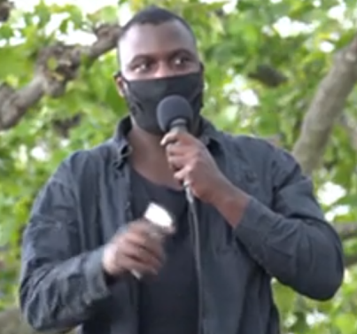´
„Wenn wir jetzt durch eine Fußgängerzone laufen, sehe ich mich in den Schaufenstern nicht repräsentiert. In der Werbung sehe ich mich nicht repräsentiert.“
(Min. 03:38)

Sprecht darüber und prüft diese Aussage. Fallen euch weitere Bereiche ein, in denen sich Schwarze als nicht repräsentiert empfinden (könnten)? Notiert sie hier:

Es ist auffällig, dass sich Schwarze in vielen Bereichen als nicht repräsentiert empfinden, einzelne Individuen von ihnen aber oftmals als Repräsentant*innen für eine ganze Gruppe von Menschen angesehen werden.

Verbunden damit sind immer auch Stereotype und Vorurteile. Im Film werden einige Beispiele zu Vorurteilen und Stereotypen von Schwarzen genannt. Seht euch ggf. den Film erneut an und schreibt diese und weitere Beispiele hier auf:

Wie könnt ihr solchen Stereotypen und Vorurteilen gegenüber Schwarzen begegnen?
Führt hierzu Gespräche in Kleingruppen, sammelt Ideen und haltet sie schriftlich fest.

© SWR

